САРАТОВСКИ ГОСУДАРСТВЕННЫЙ ТЕХНИЧЕСКИЙ УНИВЕРСИТЕТ ИМ. Ю.А. ГАГАРИНА

Кафедра «Информационно-коммуникационные системы и программная инженерия»

# МЕТОДИЧЕСКИЕ УКАЗАНИЯ

# К проведению лабораторных работ по курсу

# «ОПЕРАЦИОННЫЕ СИСТЕМЫ»

Составитель: доцент Бродская Юлия Анатольевна

Выполнил: Кузнецов Андрей, группа ИВЧТ-31

Лабораторная работа №15

Диспетчер задач Windows

Саратов, 2024.

Ход выполнения:

## Задания на лабораторную работу

1. Установите пакет Chocolatey на виртуальную машину Windows. Сделайте скриншот.

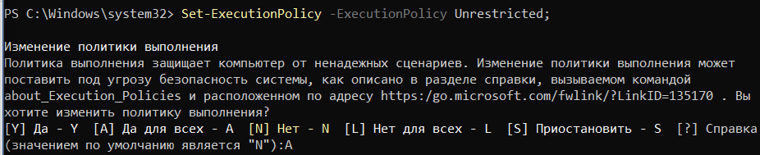

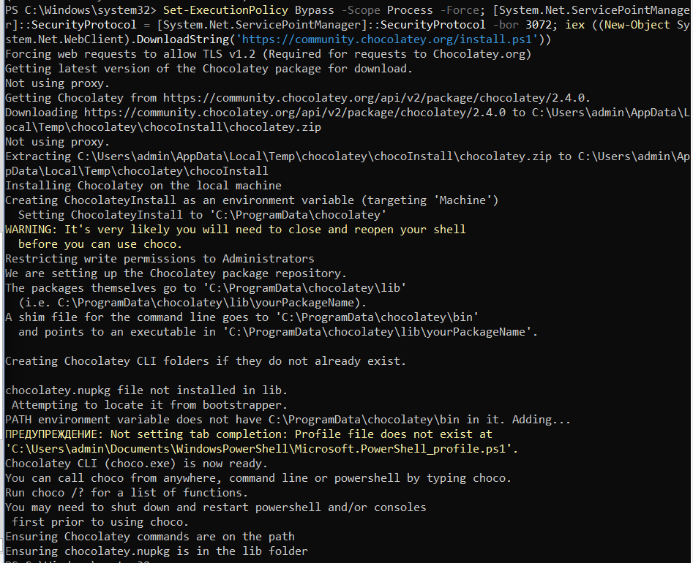

1. Напишите скрипт по установке и удалению (два разных скрипта) Adobe Reader DC. Для выполнения работы используйте материалы с сайта <https://chocolatey.org/>.

Скрипт установки

choco install adorbe-acrobat-reader-dc -y

Скрипт удаления

choco uninstall adorbe-acrobat-reader-dc -y

1. Последовательно запустите скрипты. Сделайте скриншоты их работы.

